**CENTRO PAULA SOUZA**

**ETEC PROFESSOR CAMARGO ARANHA**

**Desenvolvimento de Sistemas**

**Arthur Moura Cardoso**

**Davi Ramos Silva**

**Fabricío Rodrigues Pisni**

**Julia Peres Cardoso**

**Marco Antônio Calixto Alves**

**TRABALHO DE CONCLUSÃO DE CURSO (TCC)**

**São Paulo**

**2025**

**Arthur Moura Cardoso**

**Davi Ramos Silva**

**Fabricío Rodrigues Pisni**

**Julia Peres Cardoso**

**Marco Antônio Calixto Alves**

**TRABALHO DE CONCLUSÃO DE CURSO (TCC)**

Trabalho de Conclusão de Curso apresentado ao Curso Técnico em Desenvolvimento de Sistemas da Etec Professor Camargo Aranha orientado pelo Prof. XXXXXX como requisito parcial para obtenção do título técnico em Desenvolvimento de Sistemas.

**São Paulo**

**2025**

**RESUMO**

O presente projeto propõe o desenvolvimento de um sistema de irrigação automatizado para a Horta das Flores, situada no bairro da Mooca, em São Paulo. A horta é mantida por membros da comunidade local, que utilizam o espaço para o cultivo de diversos alimentos, promovendo a sustentabilidade e a integração social. Diante da necessidade de otimizar o uso da água e assegurar a eficiência do cultivo, o sistema proposto visa monitorar as condições do solo e automatizar o fornecimento de água, reduzindo o desperdício e melhorando a produtividade das plantações. A implantação do sistema contribuirá significativamente para a manutenção da horta, fortalecendo práticas agrícolas sustentáveis e apoiando a segurança alimentar da comunidade.

**Palavras-chave:** Irrigação Automatizada, Agricultura Urbana, Sustentabilidade, Comunidade.

* 1. **Definição do Problema**

A irrigação manual nas hortas, como a da Horta das Floes na Mooca, pode causar desperdício de água, redução da produtividade e dificuldade no controle da quantidade de água necessária para as plantas. A solução para esses problemas é a implementação de um sistema automatizado de irrigação, que, por meio de tecnologia e programação, permitirá que a rega seja feita de maneira precisa, ajustando automaticamente as quantidades e a frequência da irrigação. Isso garantirá o uso eficiente da água, evitando tanto o excesso quanto a falta de irrigação. Além disso, o sistema possibilitará que o produtor tenha controle e gerenciamento simplificados, de forma acessível, moderna e econômica, utilizando um aplicativo.

**OBJETIVOS**

**Objetivo Geral**

Desenvolver um sistema de irrigação automatizado e eficiente para hortas de subsistência, que promova o uso racional da água, o crescimento saudável das plantas e o desenvolvimento sustentável da comunidade. Esse sistema será integrado com Arduino e vinculado a um aplicativo conectado à rede Wi-Fi, permitindo o monitoramento e controle remoto da irrigação, facilitando a gestão e aumentando a eficiência do processo.

Desenvolver um sistema de irrigação automatizado que possa monitorar e controlar a umidade de estufas agrícolas baseado na tecnologia Arduino, podendo assim oferecer ao usuário dados de monitoramento e automatizar as tarefas. Além disso, espera-se obter o entendimento da estrutura, modos de aplicação, benefícios, funcionamento e uso desta tecnologia juntamente com sistemas de irrigações e sensores

**Objetivos Específicos**

* Levantamento e análise das necessidades.
* Estudo e escolha do método de irrigação.
* Construção do mecanismo físico de irrigação local.
* Construção do circuito eletrônico.
* Desenvolvimento do mecanismo para comunicação Wireless.
* Desenvolvimento e programação do aplicativo de controle.
* Validação do sistema em ambiente real.
* Aplicação do sistema em uma horta experimental.

**Justificativa**

O desenvolvimento de um sistema de irrigação automatizado utilizando a plataforma Arduino, será de grande utilidade, pois além da facilidade de utilização e acesso a essa tecnologia, possibilita também o desenvolvimento de um sistema preciso e de baixo custo possibilitando aos agricultores de pequeno e grande porte a oportunidade de usufruir dos benefícios do sistema.

Como afirma GUIMARÃES (2011, p. 12).

“A irrigação moderna é bastante avançada e possui variados tipos de automação, entretanto o pequeno e médio agricultor, nem sempre têm total acesso a essas tecnologias, seja por problemas financeiros ou por falta de conhecimento.”.

A criação de um sistema de irrigação automatizado de baixo custo não visa somente à agricultura, todavia casas que possuem jardins, também necessitam de um sistema de irrigação, com a instalação de um sistema similar ao protótipo à ser desenvolvido. Dessa forma os proprietários das casas não terão mais a necessidade e preocupação no manejo de irrigar seus jardins, pois elas poderão ser utilizadas automaticamente por meio de irrigação automatizada.

**Fundamentação Teórica**

Nesta seção serão apresentados os principais conceitos teóricos utilizados no desenvolvimento deste projeto.

**1. Irrigação**

A irrigação consiste na aplicação controlada de água às plantas, com o objetivo de suprir suas necessidades hídricas e garantir a produtividade agrícola, principalmente em períodos de estiagem. Segundo Bernardo et al. (2006), a prática da irrigação é essencial para estabilizar e aumentar a produção agrícola, reduzindo os riscos associados à irregularidade das chuvas.

O manejo eficiente da irrigação, aliado a boas práticas agrícolas, possibilita o aumento da produtividade e o uso racional dos recursos hídricos. De acordo com Mantovani et al. (2009), a adoção de técnicas modernas de irrigação, como a irrigação localizada, pode reduzir perdas de água por evaporação e infiltração profunda, além de melhorar a eficiência no uso da água.

Historicamente, o uso da irrigação era concentrado em regiões mais áridas, como o Nordeste brasileiro, onde a distribuição natural de chuvas é irregular (LIMA et al., 2014). No entanto, com o aumento da demanda por alimentos, o crescimento da população e a intensificação da agricultura comercial, tornou-se necessário expandir o uso da irrigação para outras regiões do país, inclusive em locais com regime pluviométrico mais estável.

Além disso, fatores como o aumento do custo da terra, a limitação de recursos naturais e as mudanças climáticas reforçam a importância do uso de sistemas de irrigação eficientes para garantir a sustentabilidade da produção agrícola (LIMA et al., 2014). Assim, a irrigação moderna não apenas contribui para a produtividade, mas também para o uso racional da água, recurso cada vez mais escasso.

**Manejo de Irrigação**

O processo de irrigação é influenciado por diversos fatores que vão além da escolha do modelo de rega de uma cultura. Fatores climáticos como radiação solar, temperatura, umidade do ar e velocidade dos ventos influenciam diretamente na quantidade de água necessária para irrigação. Para que seja possível saber o quanto e quando irrigar uma plantação para obter a maior produtividade é necessário conhecer bem o solo, clima e características biológicas da espécie cultivada (BRITO; ANDRADE, 2017).

Entretanto, condições climáticas como: vento e altos índices de radiação solar, podem ser prejudiciais ao produtor. Temperaturas elevadas e calor excessivo provocam a perca de água e reduzem a eficiência da irrigação.

**O manejo da irrigação é um conjunto de maneiras capaz de controlar a disponibilidade de água na lavoura.**Nesse caso, o sistema colhe informações para saber o momento, a quantidade e o modo de aplicar água na plantação, e deve ser utilizado de forma estratégica para obter resultados satisfatórios, se baseia tanto nas informações auferidas pelo manejo via solo quanto o atmosférico. Sendo assim, considera o nível de evapotranspiração e a variação de umidade no solo.

Aplicar o manejo da irrigação de modo adequado, garante não apenas a sobrevivência da lavoura, mas também amplia a produtividade e reduz custos no melhoramento do solo ou na distribuição de água.

**Irrigação por gotejamento**

Essa técnica é uma das mais eficientes, pois libera a água diretamente nas raízes das plantas por meio de tubos com pequenos emissores. Estudos da Embrapa mostram que esse tipo de irrigação economiza até 60% de água em comparação com métodos tradicionais.

**Irrigação localizada**

A irrigação localizada fornece água diretamente na zona radicular das plantas, promovendo maior eficiência no uso da água e reduzindo perdas por evaporação, escoamento superficial e lixiviação de fertilizantes. O gotejamento é um exemplo desse sistema, indicado para culturas de alto valor e regiões com limitações de água, além de favorecer o controle de doenças, já que minimiza a umidade nas folhas.

**Irrigação por aspersão**

A irrigação por aspersão simula a chuva, distribuindo água por aspersores (fixos, móveis ou rotativos). É um sistema versátil, aplicável a diferentes culturas e tipos de solo, permitindo controle da quantidade e frequência da aplicação. No entanto, pode apresentar perdas por evaporação e ação do vento.

**Pivô central**

O sistema de pivô central é um método mecanizado que utiliza tubos suspensos com aspersores acoplados, girando em torno de um ponto central e formando um padrão circular de irrigação. É eficiente para áreas extensas e planas, comum em culturas de grãos e forrageiras, e permite controle preciso da aplicação de água e nutrientes. Porém, exige alto investimento inicial e manutenção regular.

**Fertirrigação**

A fertirrigação consiste na aplicação simultânea de fertilizantes e água pelo sistema de irrigação, promovendo uma distribuição precisa de nutrientes e umidade. Aumenta a eficiência nutricional, pode ser usada em sistemas como gotejamento, microaspersão e aspersão, além de reduzir mão de obra e impactos ambientais, como a contaminação de lençóis freáticos.

**Irrigação de superfície**

A irrigação de superfície é um método tradicional que aplica água diretamente sobre o solo, sendo conduzida por gravidade por meio de sulcos, faixas ou bacias, até atingir a zona radicular. Apresenta vantagens como baixo custo inicial, simplicidade e menor dependência de energia. No entanto, tem eficiência reduzida e menor controle, sendo mais indicada para terrenos planos com declividade suave e solos com boa capacidade de infiltração.

**Microaspersão**

A microaspersão é uma forma de irrigação localizada que utiliza aspersores de baixa vazão, aplicando água diretamente na zona radicular. É ideal para culturas perenes, como frutíferas e ornamentais, especialmente em áreas com topografia irregular. Possui alta eficiência no uso da água, permite a fertirrigação e a aplicação de defensivos agrícolas, mas requer investimento inicial mais alto e manutenção frequente.

3.1 Materiais

Nesta seção serão descritos os principais materiais utilizados para construção do projeto.

* + 1. Eletrônicos

1. ESP8266

O ESP8266 é um chip, que se destaca pelo seu baixo custo e presença de um módulo

WiFi, que pode conectar diversos dispositivos a internet, como sensores, atuadores e etc.

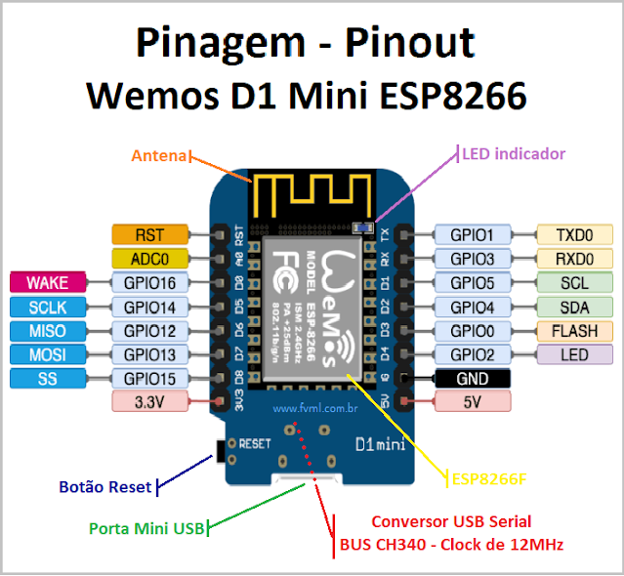

Figura 1 – Chip ESP8266

1. Arduino

O **Arduino** é uma plataforma de prototipagem eletrônica de código aberto que combina hardware e software fáceis de usar. É amplamente utilizado em projetos de automação, robótica e Internet das Coisas (IoT). Segundo Stevan Júnior e Silva (2015), o Arduino permite a integração de sensores e atuadores, possibilitando o desenvolvimento de sistemas embarcados de forma acessível e eficiente.​

Além disso, Santos (2021) destaca que o Arduino é ideal para estudantes e profissionais que desejam compreender os fundamentos da eletrônica digital e da programação em C/C++, facilitando a criação de projetos interativos e automatizados.

1. **Sensor de Umidade**

O sensor de umidade do solo é um dispositivo utilizado para medir o nível de água presente no solo. Ele é amplamente empregado em sistemas automatizados de irrigação, principalmente em projetos com Arduino, devido ao seu baixo custo e facilidade de integração.

O funcionamento do sensor baseia-se na condutividade elétrica do solo. Quando o solo está úmido, ele conduz mais eletricidade; quando está seco, a condutividade diminui. O sensor possui duas hastes metálicas que são inseridas no solo. A variação na resistência elétrica entre essas hastes é convertida em um sinal analógico, que é enviado para uma porta analógica do Arduino.

O Arduino lê esse valor e o interpreta em uma escala de umidade. Com base nesse dado, é possível programar o sistema para ativar ou desativar uma bomba de irrigação automaticamente, garantindo a manutenção ideal da umidade do solo.

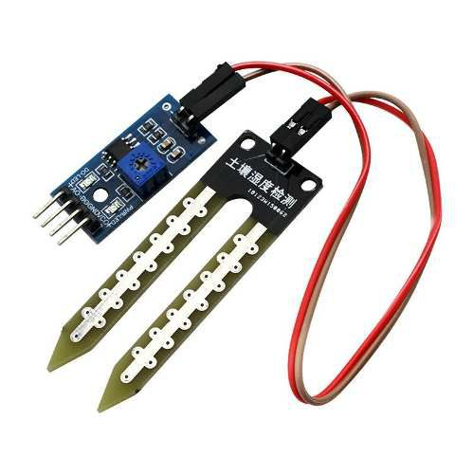

Figura X – Sensor de Umidade

1. **Sensor UV**

O sensor de radiação ultravioleta (UV) tem a função de medir a intensidade da radiação UV presente na luz solar, especialmente nas faixas UVA (320–400 nm) e UVB (280–320 nm). Esses sensores são importantes em projetos voltados à agricultura de precisão, controle ambiental e proteção à saúde, pois a exposição prolongada a níveis elevados de UV pode causar danos a plantas, materiais e seres humanos.

O ML8511 é um sensor composto basicamente por um diodo foto sensível, que irá captar a energia da radiação e fornecer uma tensão para o amplificador do circuito que será proporcional a intensidade UV. Este possui dimensão 13x12mm, faixa de leitura de ondas UV de 280-390nm e tensão de operação 3- 5V.

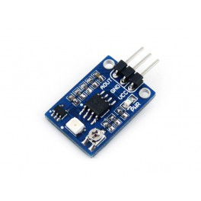

Figura X – Sensor UV

1. **Válvula Solenoide**

O controle da passagem ou não de água pelos tubos da irrigação foi feito através da válvula solenoide. O modelo escolhido (Figura 3.6), é um modelo utilizado em máquinas de lavar Brastemp e possui modelo BLK20MAB. Opera com uma vazão mínima de 7l/m e máxima de 40L/m, entrada de água de 3/4’ e saída de 1/2. Sua tensão de operação é de 12V.

Figura X – Válvula Solenoide

1. **Relé**

Para o acionamento da válvula solenoide, utilizou-se um módulo relé com tensão de operação de 5V. O modelo selecionado possui capacidade nominal de 10A a 250VAC, 10A a 125VAC e 10A a 30VDC. Cada canal conta com um LED indicador que sinaliza o estado da saída do relé. O módulo possui dimensões de 43 mm de largura, 17 mm de comprimento e 19 mm de altura, além de apresentar contatos normalmente abertos (NA) e normalmente fechados (NF).

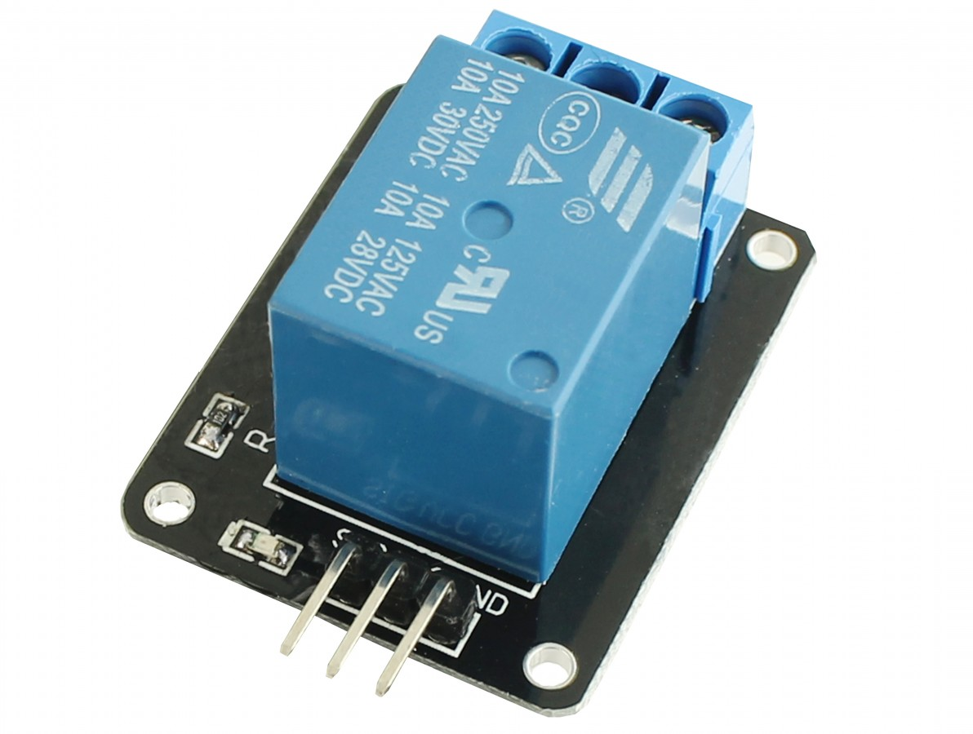

Figura X – Módulo Relé

BERNARDO, S.; SOARES, A. A.; MANTOVANI, E. C. *Manual de Irrigação*. 9. ed. Viçosa: Editora UFV, 2006.

MANTOVANI, E. C.; BERNARDO, S.; PALARETTI, L. F. *Irrigação: princípios e métodos*. Viçosa: Editora UFV, 2009.

LIMA, F. S.; OLIVEIRA, R. A.; SILVA, M. C. *Gestão Hídrica e Agricultura Sustentável*. São Paulo: Editora Rural, 2014.

Santos, C. R. B. (2021). *Fundamentos de Projetos Eletrônicos Envolvendo o Arduino*. Editora Ciência Moderna.​